

TRƯỜNG ĐẠI HỌC BÁCH KHOA HÀ NỘI

VIỆN CÔNG NGHỆ THÔNG TIN VÀ TRUYỀN THÔNG

…………………………………… * …………………………………



**QUẢN TRỊ DỰ ÁN CNTT**

**TÊN ĐỀ TÀI :**

**MAMA – Trợ lý nội trợ**

Giáo viên hướng dẫn: ThS. Nguyễn Đức Tiến

Trần Tiến Hải - 20161329

Vũ Long Vũ - 20164725

Hoàng Anh - 20160073

HÀ NỘI 12-2019

Mục lục

1. Giới thiệu dự án 7

1.1. Mô tả dự án 7

1.2. Công cụ quản lý 7

2. Các nhân sự tham gia dự án 7

2.1. Thông tin liên hệ phía khách hàng 7

2.2. Thông tin liên hệ phía công ty 7

2.3. Phân chia vai trò của thành viên dự án và khách hàng 7

3. Khảo sát dự án 7

3.1. Yêu cầu khách hàng 7

3.2. Mô hình hoạt động hiện thời – nghiệp vụ 7

3.3. Mô hình hoạt động dự kiến sau khi áp dụng sản phẩm mới 7

3.4. Phạm vi dự án 7

4. Giao tiếp/Trao đổi thông tin 7

5. Ước lượng chung 8

5.1. Ước lượng tính năng 8

5.2. Work Breakdown Structure 8

5.3. Ước lượng thời gian 8

5.4. Ước lượng rủi ro 8

6. Ước lượng giá thành 8

7. Ước lượng chất lượng 8

8. Phân tích thiết kế 9

8.1. Mô hình tích hợp phần cứng/phần mềm 9

8.2. Giao diện 9

8.3. Cơ sở dữ liệu 9

8.4. Mạng 9

9. Giám sát dự án 9

9.1. Trả lời câu hỏi 9

10. Đóng dự án 9

10.1. Quản lý mã nguồn 9

10.2. Quản lý công việc 10

11. Danh mục tài liệu liên quan 10

BẢN ĐÁNH GIÁ (GIÁO VIÊN THỰC HIỆN

|  |  |  |
| --- | --- | --- |
| No | Hạng mục | Mô tả |
| QUẢN LÝ MÃ NGUỒN | | |
| 1 | Cấu trúc thư mục |  |
| 2 | Số commit  1  2  3  4 |  |
| 3 | Thư mục Release |  |
| QUẢN LÝ CÔNG VIỆC | | |
| 1 | Cấu trúc bảng |  |
| 2 | Số Task, Due Date, Assign  1  2  3  4 |  |
| BÁO CÁO | | |
| 1 | Logo |  |
| 2 | Bố cục, căn lề ngay ngắn |  |
| 3 |  |  |
| 4 |  |  |
| 5 |  |  |
| 6 |  |  |
| 7 |  |  |

Phiên bản tài liệu

|  |  |  |  |  |
| --- | --- | --- | --- | --- |
| Ngày lập | Mô tả thay đổi | Phiên bản | Người lập | Người duyệt |
| 27/11/2019 | Khởi tạo dự án | 0.1 | TrầnTiến Hải | Nguyễn Đức Tiến |
| 01/21/2019 | Chỉnh sửa sơ bộ | 0.2 | Vũ Long Vũ | Nguyễn Đức Tiến |
| 17/12/2019 | Phân tích chi tiết | 0.3 | Hoàng Anh | Nguyễn Đức Tiến |
| 01/01/2020 | Hoàn thành dự án | 0.4 | Nguyễn Bình Quyền | Nguyễn Đức Tiến |
|  |  |  |  |  |
|  |  |  |  |  |
|  |  |  |  |  |
|  |  |  |  |  |
|  |  |  |  |  |
|  |  |  |  |  |

# Giới thiệu dự án

## Mô tả dự án

*Dự án Mama - ứng dụng trợ lý cho người nội trợ*

## Công cụ quản lý

**Link Quản lý và phân chia công việc:** MS Planner (bắt buộc):

https://tasks.office.com/husteduvn.onmicrosoft.com/vi-vn/Home/PlanViews/0ii9HfgWlkCCTMAGTEb4-skAFwob?Type=PlanLink&Channel=Link&CreatedTime=637121605526860000

**Link Quản lý mã nguồn:** GitHub/GitLab (bắt buộc): <https://github.com/haitt161329/quantriduancntt>

# Các nhân sự tham gia dự án

## Thông tin liên hệ phía khách hàng

*Anh Charlotte Smith.*

*Email:* [*charlotte.smith@gmail.com*](mailto:charlotte.smith@gmail.com)*.*

## Thông tin liên hệ phía công ty

*Giám đốc: Phạm Trọng Tài.*

*Email: taipt.hust@gmail.com.*

*Phiên dịch: Vũ Trần Hà Hảo Phương Lan.*

*Email: phuonglan.vt@gmail.com.*

## Phân chia vai trò của thành viên dự án và khách hàng

*Tổng giám đốc: Trần Tiến Hải; tài chính, nhân sự.*

*Vũ Long Vũ: IT, backend – database báo cáo, tiến độ.*

*Hoàng Anh: IT, IOS, client.*

*Trần Tiến Hải: IT, Android client.*

*Bình Quyền: IT, Tester.*

*Phiên dịch: Hoàng Anh.*

# Khảo sát dự án

## Yêu cầu khách hàng

Xây dựng ứng dụng trợ lý nội trợ cho gia đình trong vòng 3 tháng cho thiết bị di động (IOS và Android).

## Mô hình hoạt động hiện thời – nghiệp vụ

Không có.

## Mô hình hoạt động dự kiến sau khi áp dụng sản phẩm mới

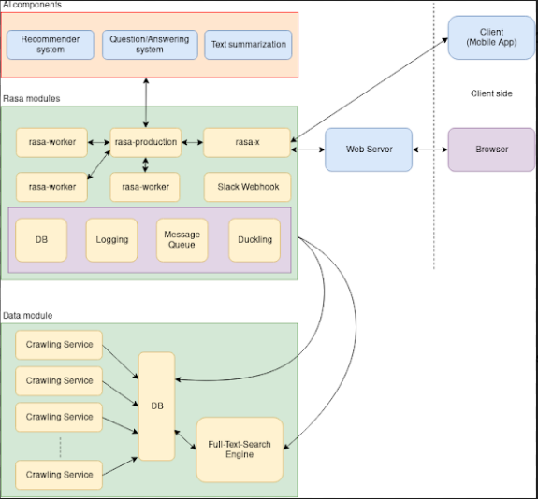

## Phạm vi dự án

Dành cho người nội trợ, những người cần ứng dụng dạy nấu ăn hoàn hảo.

# Giao tiếp/Trao đổi thông tin

*Các qui định về họp hành nội bộ:*

*Trao đổi thông qua group chat trên slack.*

*Quản lý công việc trên trello.*

*Mỗi tuần họp tổng 1 lần vào sáng thứ 2 để báo cáo tiến độ.*

*Các qui định về họp hành với khách hàng:*

*Sẽ thực hiện họp online vào mỗi sáng thứ 2.*

*Cứ 2 ngày sẽ họp lại với khách hàng 1 lần.*

# Ước lượng chung

## Ước lượng tính năng

*Các tính năng của ứng dụng:*

1. *Thực đơn gợi ý*
2. *Nhật ký nấu ăn*
3. *Bài viết nổi bật*
4. *Món ăn bởi Mama*
5. *Món ăn cá nhân hoá*
6. *Danh mục nổi bật*
7. *Chi tiết món ăn*
8. *Tài khoản*
9. *Tìm kiếm*

## Work Breakdown Structure

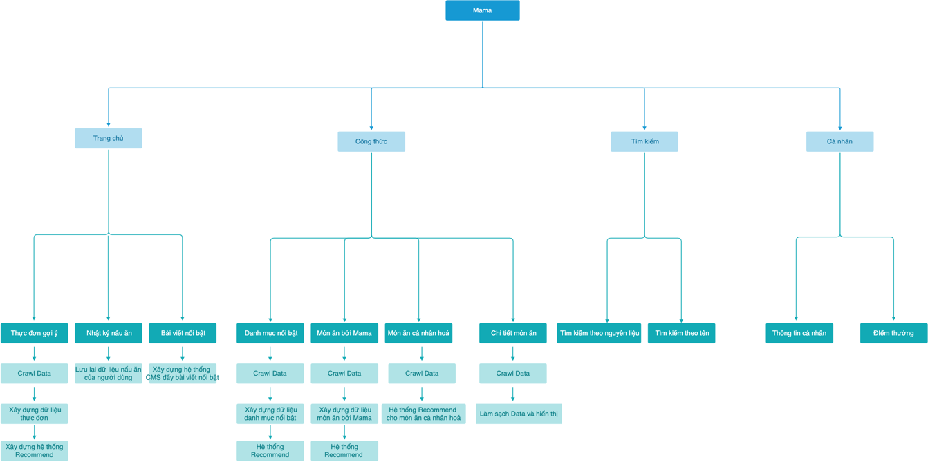

## Ước lượng thời gian

*Thời gian cần làm dự án là 2 tháng.*

## Ước lượng rủi ro

|  |  |  |  |  |
| --- | --- | --- | --- | --- |
| Phân loại | Nguyên nhân | Rủi ro | Ảnh hưởng | Khả năng xảy ra |
| Hệ thống | Chi phí tăng lên nhiều so với dự án | Không hoàn thành được dự án | Lớn | Trung bình |
| Chức năng sai | Mất tiền phát triển thêm | Lớn | Trung bình |
| Dealine dầy | Trễ tiến độ, không thực hiện được dự án | Lớn | Trung bình |
| Hệ thống bị hacker xâm nhập | Trễ dự án, mất thời gian bảo trì sửa chữa khôi phục dữ liệu | Lớn | Trung bình |
| Dự án phức tạp, lớn | Ước lương ban đầu về dự án bị sai lệch | Lớn | Thấp |
| Công nghệ | Sử dụng nhiều công nghệ mới | Khó khăn trong việc kết hợp triển khai hệ thống | Lớn | Trung bình |
| Tính năng recommend system khó | Khó khăn trong triển khai giải pháp do độ phức tạp | Lớn | Trung bình |
| Nhân sự | Nhân lực không đủ | Trễ dự án | Trung bình | Trung bình |
| Đội ngũ không có kinh nghiệm | Trễ dự án, khó triển khai | Trung bình | Trung bình |
| Tuyển người mới vào dự án | Trễ dự án | Thấp | Thấp |
| Một số bộ phận nhân sự dự án bị thay đổi | Trễ dự án | Thấp | Trung bình |

# Ước lượng giá thành

*Chi phí phát triển : 100.000 USD*

*Chi phí kiểm thử : 50.000 USD*

*Chi phí vận hành, quản lý, hành chính : 10.000 USD/tháng*

*Chi phí kính doanh, quảng cáo, tiếp thị : 20.000 USD*

# Ước lượng chất lượng

*Ước lượng số dòng code : 80.000-100.000 dòng*

*Ước lượng số testcase : 200-300 testcase*

*Qui định số dòng comment trên mỗi Kloc : 15%-20%*

*Qui định về số unit test, automation test*

# Phân tích thiết kế

## Mô hình tích hợp phần cứng/phần mềm

## Giao diện

Tiêu chuẩn của IOS và Android

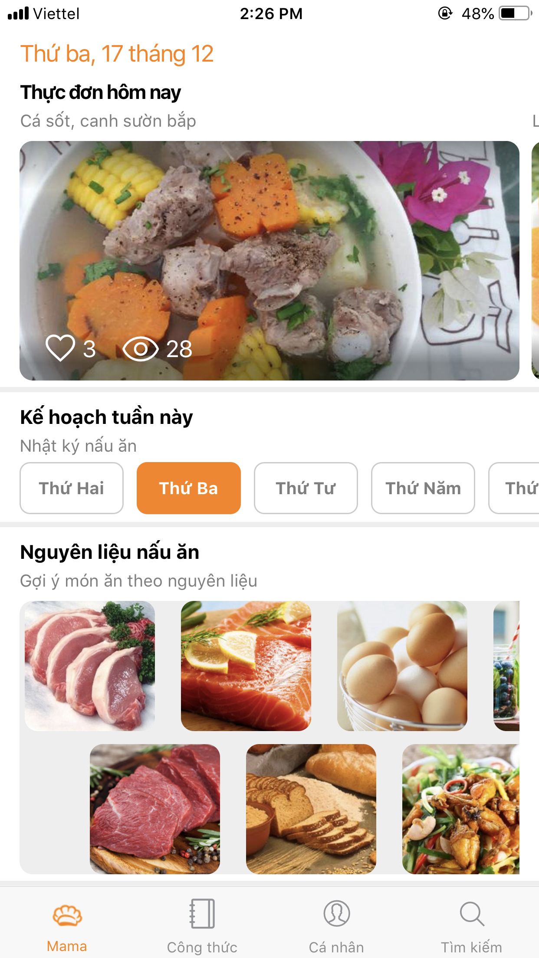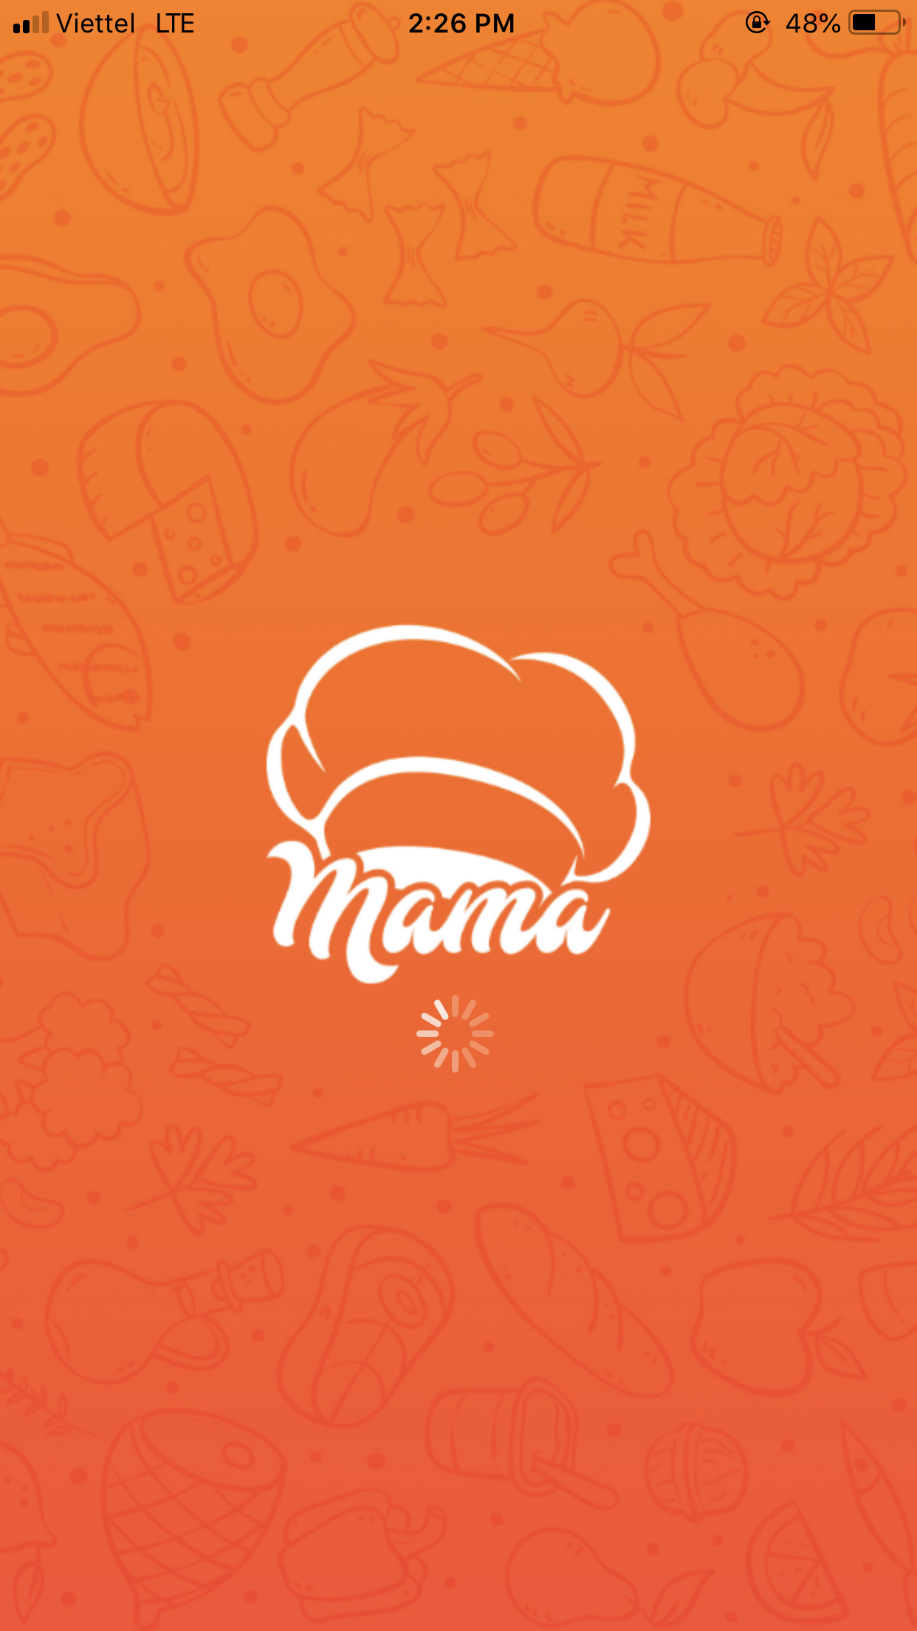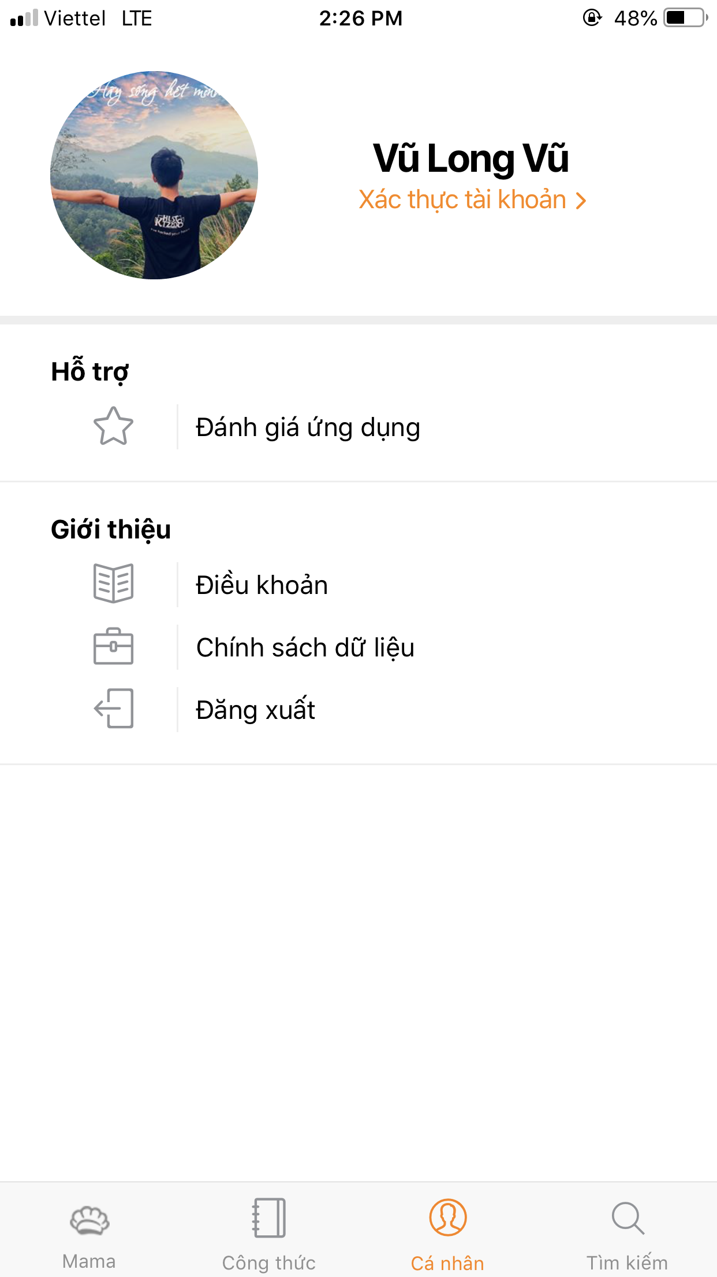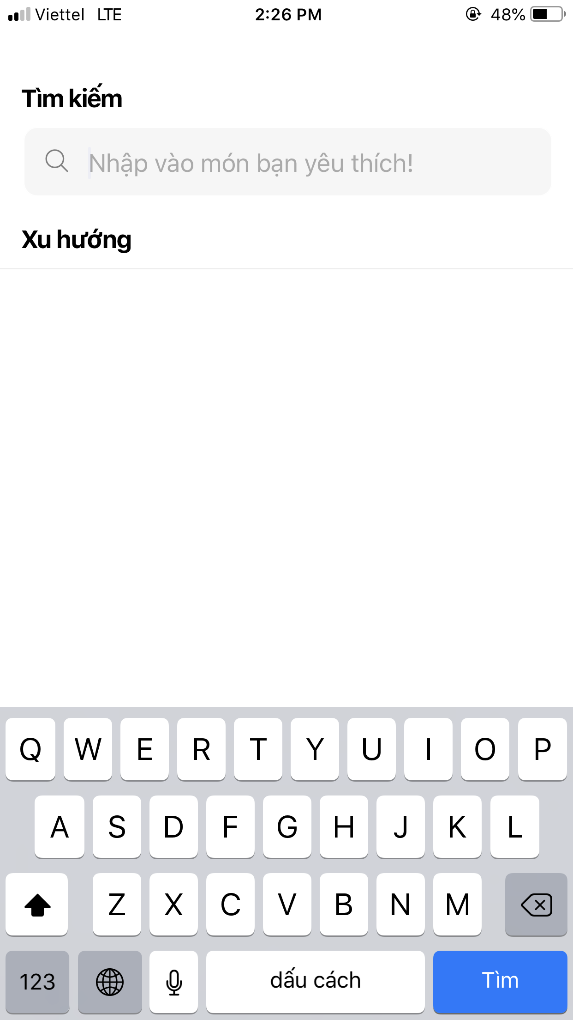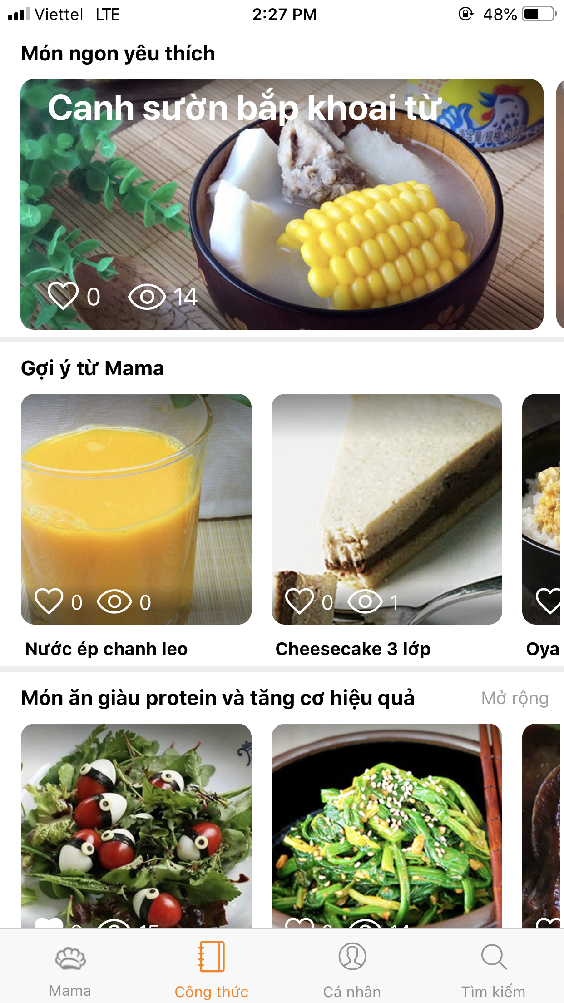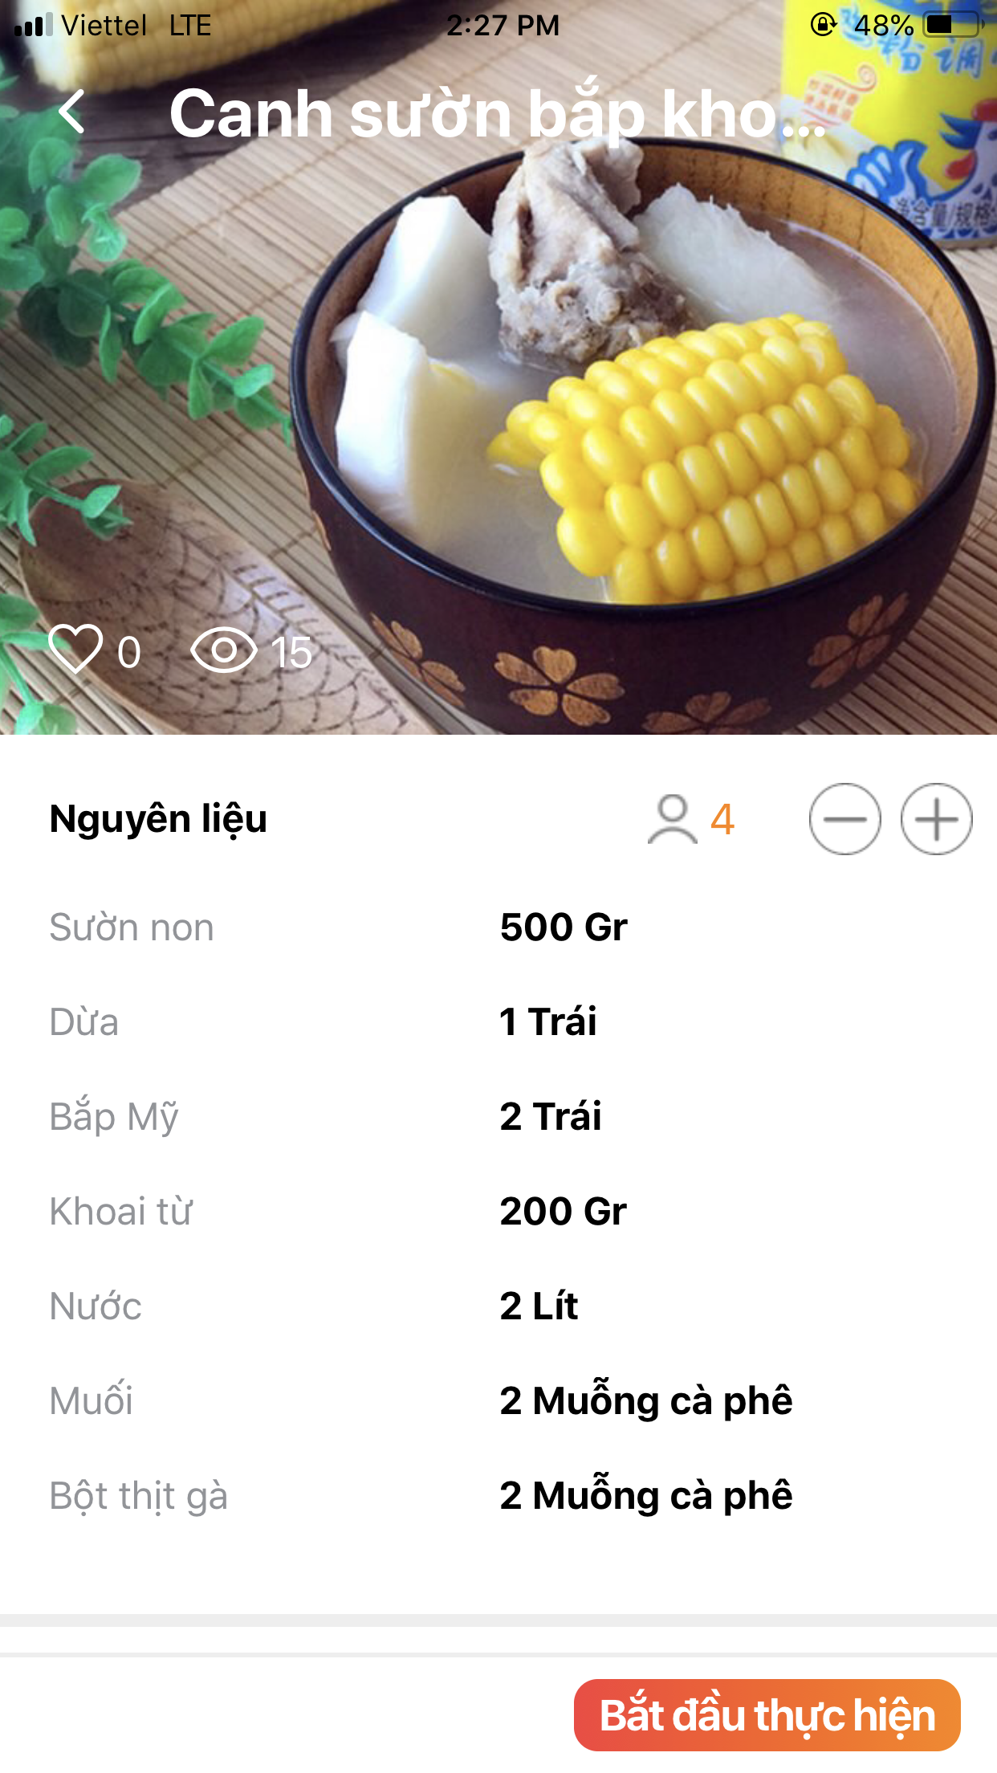

## Cơ sở dữ liệu

Oracle SQL Developer, HQL

## Mạng

# Giám sát dự án

## Trả lời câu hỏi

1. Khách hàng yêu cầu: “Cần có người làm việc trực tiếp ở công ty chúng tôi để tiện trao đổi và sửa lỗi?”.

Nhóm quản lý sẽ trả lời thế nào: “Không thể có người của chúng tối ở công ty khách hàng được , khi có lỗi xảy ra hãy liên hệ để được cung cấp thông tin và sửa lỗi nhanh nhất, chi phí sửa lỗi và tư vẫn sẽ được thống ”

1. Khách hàng yêu cầu: “Oh. Xếp chúng tôi sử dụng máy tính cài hệ điều hành Windows 95 cơ. Liệu phần mềm này phải chạy được đấy nhé. Ông mới là người duyệt cái này đấy”.

Nhóm quản lý sẽ trả lời thế nào: ”Windows 95 là hệ điều hành khá cũ, nên để chạy được thì cần phải triển khai dự án thích nghi với điều chi phí ước chừng 20% chi phí tổng dự án nữa.”

1. Khách hàng yêu cầu: “Dự án phát triển phần mềm này giá 180.000USD. Giá này có bao gồm VAT hay không nhỉ? Giá cụ thể cho tình huống có VAT và không VAT là bao nhiêu?”

Nhóm quản lý sẽ trả lời thế nào: “Giá đó không bao gồm thuế VAT, kinh doanh phần mềm sẽ không chịu thuế giá trị gia tăng”

# Đóng dự án

## Quản lý mã nguồn

Dựa trên các biểu đồ của Git, hoặc các công cụ phân tích code, xuất ra thông kê.

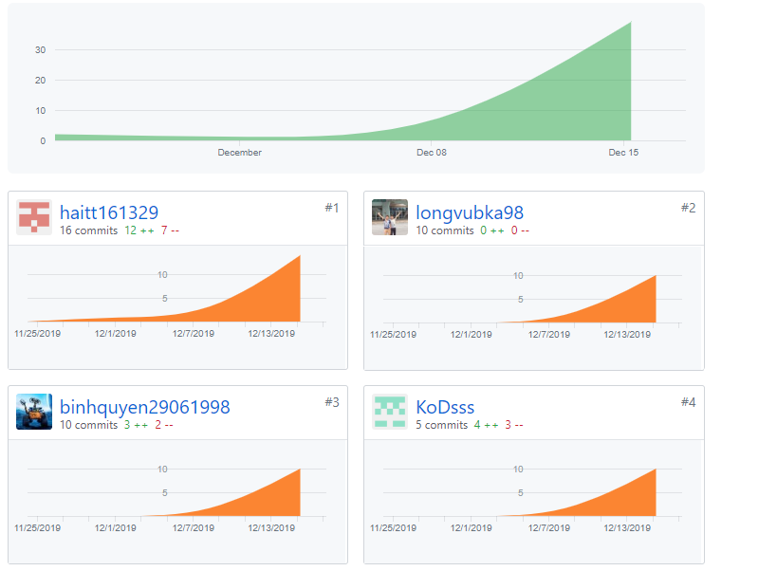

## Quản lý công việc

Lượng commit: Đạt yêu cầu cho đến ngày hoàn thành

# Danh mục tài liệu liên quan

Công nghệ:

* <https://facebook.github.io/react-native/>
* <https://nodejs.org/en/>
* <https://www.mongodb.com/>